卷 号
卷内编号
密 级

<模板>  使用者:  <项目组>  四川华迪信息技术有限公司 | 项目编号：Hwadee-FSC  华迪家校通  软件需求规格说明书  V1.0  项 目 承 担 部 门： 第十六组  撰 写 人（签名）： 李鹏飞  完 成 日 期： 2016-8-8  本文档 使 用部门： □主管领导 ■项目组  ■客户（市场） □维护人员 ■用户  评审负责人（签名）：  评 审 日 期： 2016-8-9

文档信息
标题:家校通软件需求规格说明书
作者: 李鹏飞
创建日期: 2016-8-8
上次更新日期: 2016-8-8
版本: 1.0
部门名称: 第十六组

修订文档历史记录
日期 | 版本 | 说明 | 作者
2016-8-8 | 1.0 | 创建软件需求规格说明书初版 | 李鹏飞

- 简介
  - 目的
- 定义软件总体要求，作为用户和软件开发人员之间相互了解的基础；
- 提供性能要求、初步设计和对用户影响的信息，作为软件人员进行软件架构设计和编码的基础；
- 作为软件总体测试的依据。
  - 范围
本文档适用于“民航学院人事管理系统”项目开发的整个生命周期，包括项目的每个阶段，覆盖项目每一项工作任务。
  - 定义
Hwadee-FSC：Hwadee Families School Communication
  - 参考资料
家校通解决方案（Hwadee-FSC）
- 整体说明
  - 软件标识
软件名称：华迪家校通
软件缩写：Hwadee-FSC
版本号：1.0
  - 软件描述
    - 系统属性
本系统是华迪家校通软件，实现家长和学校便捷通讯。
    - 开发背景
华迪家校通（Hwadee Families School Communication，简写：Hwadee-FSC）是指利用无线通信技术和网络技术搭建的家校互通平台，为家校之间提供充分、准确、及时的沟通方式，为全面监控学生和学生成长提供有效的途径，该平台运行于移动终端，家长、学生、教师、领导都可以通过智能手机、平板电脑等媒介进行沟通和信息传递。
    - 软件功能
本项目由如下的10个模块组成，分别为：学校微网站、用户管理、信息发布、交流互动、课后作业、学生活动、学生考勤、学生成绩、学生奖罚、学生评语等组成。
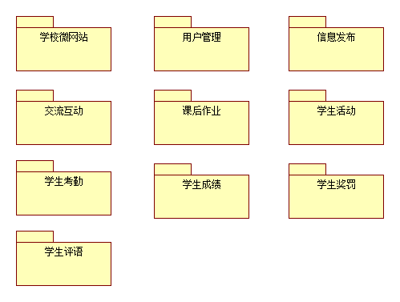
  - 用户的特点
- 本系统的用户由以下4类组成：
- 家长用户
- 学生用户
- 老师用户
- 领导(管理员)用户
  - 限制与约束
开发期限：15天。
硬件条件：Android 5.0及以上。
所需语言：Java Xml。
- 具体需求
  - 功能性需求
    - 学校微网站
      - 学校微网站用例图
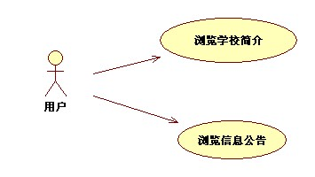
      - 学校简介管理
功能编号 | 3.1.1 | 功能名称 | 浏览学校简介 | 所属部门 | 16组
调查者 | 林菁菁 | 调查时间 | 2016-08-06 | 审核人 | 石东硕
功 能  描 述 | 本功能维护学校简介和机构设置的信息的展示
输入项 | 学校简介信息  机构设置的信息
处理描述 | - 用户进入主页，选择学校简介以及机构设置的信息。  - 系统跳转到学校简介及机构信息的设置。
输出项 | 学校简介信息&机构设置信息。
界面要求 | 简洁直观，容易操作
      - 浏览信息公告
功能编号 | 3.1.1 | 功能名称 | 浏览信息公告 | 所属部门 | 16组
调查者 | 林菁菁 | 调查时间 | 2016-08-06 | 审核人 | 石东硕
功 能  描 述 | 本功能实现对学校通知、公告、新闻展示
输入项 | 学校主页
处理描述 | - 用户进入学校主页。  - 选择信息公告，跳转到信息公告页，其中显示已发布的学校通知公告，新闻。
输出项 | 学校通知、公告、新闻等信息。
界面要求 | 简洁直观，容易操作
    - 用户管理
      - 用户管理用例图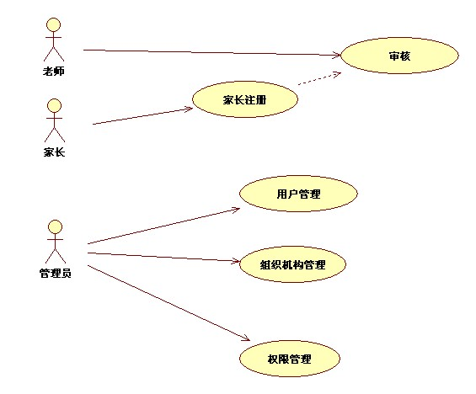
      - 组织机构管理
功能编号 | 3.1.2 | 功能名称 | 组织机构管理 | 所属部门 | 16组
调查者 | 林菁菁 | 调查时间 | 2016-08-06 | 审核人 | 石东硕
功 能  描 述 | 本功能实现学校、班级机构的属性管理包括创建、修改、冻结（毕业班级）组织机构。
输入项 | 学校、班级机构的属性
处理描述 | - 管理员进入机构属性管理页面。  - 系统显示选项有创建、修改、冻结。  - 管理员选择创建后，系统弹出信息录入页面。弹出机构信息录入页面，录入机构所属的学校、班级等信息，点击确认，系统提示创建成功，则成功创建该机构。  - 用户选择某机构，点击修改，打开编辑界面，对此机构进行修改操作。录入正确信息保存，完成对此机构的修改。  - 用户查询出要冻结的机构，勾选，点击冻结按钮，冻结完成
输出项 | 学校、班级机构的属性。
业务规则 | 毕业班级要进行冻结。  新一级入学要创建新的机构。  机构信息更改后，机构下属人员的信息一并进行更改。
界面要求 | 简洁直观，容易操作
      - 家长注册
功能编号 | 3.1.2 | 功能名称 | 家长注册 | 所属部门 | 16组
调查者 | 林菁菁 | 调查时间 | 2016-08-06 | 审核人 | 石东硕
功 能  描 述 | 本功能实现家长注册的功能。
输入项 | 家长信息。
处理描述 | - 家长通过扫描二维码或到APP应用商店搜索下载安装然后在登陆界面选择注册；  - 系统显示注册窗口。  - 家长输入填写相关用户信息：用户名、密码、关联子女和所在的班级，点击提交。  - 系统将信息推送给老师审核。  - 审核通过后账号生效。
输出项 | 账号生效。  家长信息。
业务规则 | 提交审核后生效，家长注册由子女所在班级班主任审核。
界面要求 | 简洁直观，容易操作
      - 用户管理
功能编号 | 3.1.2 | 功能名称 | 用户管理 | 所属部门 | 16组
调查者 | 林菁菁 | 调查时间 | 2016-08-06 | 审核人 | 石东硕
功 能  描 述 | 本功能实现用户管理的功能，包括为领导，学生，老师自动分配账号
输入项 | 用户信息
处理描述 | - 管理员为用户分配用户名，密码。  -为老师分配用户名 密码 关联班级  -为学生分配用户名，密码，班级等信息。  -为领导分配用户名，密码。
输出项 | 用户账号。
业务规则 | 学生的账号根据学籍管理由管理员为学生分配。
界面要求 | 简洁直观，容易操作

      - 权限管理
功能编号 | 3.1.2 |  | 功能名称 | 权限管理 | 所属部门 | 16组
调查者 | 林菁菁 |  | 调查时间 | 2016-08-06 | 审核人 | 石东硕
功 能  描 述 | 建设统一的权限管理系统体系，采用RBAC模型，将资源及权限信息统一存储，能够进行分级授权。
输入项 | 角色
处理描述 |  | - 用户登陆。  - 系统根据其角色查找其所具有的权限并授权。
输出项 | 可浏览资源。
业务规则
界面要求 | 简洁直观，容易操作
      - 信息审核
功能编号 | 3.1.2 | 功能名称 | 审核 | 所属部门 | 16组
调查者 | 林菁菁 | 调查时间 | 2016-08-06 | 审核人 | 石东硕
功 能  描 述 | 本功能实现家长注册时老师要进行审核的功能。
输入项 | 关联子女的所在班级
处理描述 | 1、老师对所提交的家长信息以及子女是否在自己班的信息进行核实。
输出项 | 审核通过与否。
业务规则
界面要求 | 简洁直观，容易操作

    - 信息发布
      - 信息发布用例图
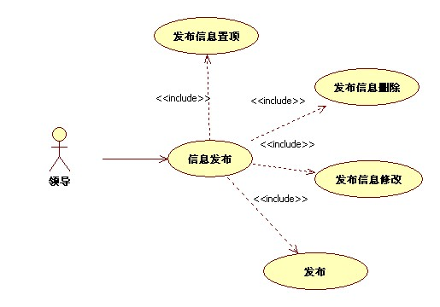
      - 信息发布
功能编号 | 3.1.3 | 功能名称 | 发布 | 所属部门 | 16组
调查者 | 林菁菁 | 调查时间 | 2016-08-07 | 审核人 | 石东硕
功 能  描 述 | 发布通知、公告、新闻等信息。
输入项 | 要发布的通知、公告、新闻
处理描述 | 1、用户选择“发布”，打开发布新信息的页面。  2、在文本框中输入要发布的信息，并选择发布信息的类型，输入完成后，点击发布。  3、系统将其存入数据库并弹出发布成功提示。
输出项 | 发布的通知、公告、新闻
业务规则
界面要求 | 简洁直观，容易操作
      - 发布信息修改
功能编号 | 3.1.3 | 功能名称 | 发布信息修改 | 所属部门 | 16组
调查者 | 林菁菁 | 调查时间 | 2016-08-07 | 审核人 | 石东硕
功 能  描 述 | 本功能实现已发布信息的修改。
输入项 | 修改部分
处理描述 | - 领导进入已发布信息页面，选中要修改的页面点击编辑，打开编辑页面。  - 将发布的信息修改，点击发布。  - 系统将新发布的信息在数据库中覆盖掉原来的信息，发布上传并提示发布成功。
输出项 | 修改后的信息。
业务规则
界面要求 | 简洁直观，容易操作
      - 信息删除
功能编号 | 3.1.3 | 功能名称 | 发布信息删除 | 所属部门 | 16组
调查者 | 林菁菁 | 调查时间 | 2016-08-07 | 审核人 | 石东硕
功 能  描 述 | 本功能实现已发布信息的删除。
输入项 | 要删除的信息
处理描述 | - 领导进入已发布信息页面，进入要删除的信息的页面，点击删除。  - 系统将其从数据库中删除，并提示删除成功。
输出项 | 无
业务规则
界面要求 | 简洁直观，容易操作

      - 信息置顶
功能编号 | 3.1.3 | 功能名称 | 发布信息置顶 | 所属部门 | 16组
调查者 | 林菁菁 | 调查时间 | 2016-08-07 | 审核人 | 石东硕
功 能  描 述 | 本功能实现已发布信息置顶的功能。
输入项 | 要置顶的信息
处理描述 | - 领导进入已发布信息页面，进入要置顶的信息的页面，点击置顶；  - 系统提示置顶成功；
输出项
业务规则
界面要求 | 简洁直观，容易操作
    - 交流互动
      - 交流互动用例图
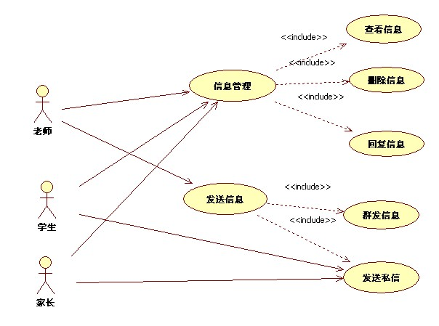
      - 发送私信
功能编号 | 3.1.4 | 功能名称 | 发送私信 | 所属部门 | 16组
调查者 | 常慧 | 调查时间 | 2016-08-06 | 审核人 | 石东硕
功 能  描 述 | 本功能实现家长与老师，老师与学生的一对一交流。
输入项 | 文字或语音信息。
处理描述 | - 老师/家长/学生选择留言；  - 系统显示留言界面；  - 输入文字信息或语音信息；  - 选择接收对象；  - 点击发送；  - 系统保存信息，并发送给指定对象，处理完成。
输出项 | 信息内容。  接收人姓名、账号。
业务规则
界面要求 | 简洁直观，容易操作

      - 群发信息
功能编号 | 3.1.4 | 功能名称 | 群发信息 | 所属部门 | 16组
调查者 | 常慧 | 调查时间 | 2016-08-06 | 审核人 | 石东硕
功 能  描 述 | 本功能实现老师、家长、学生之间的的一对多交流。
输入项 | 文字或语音信息。
处理描述 | - 老师选择发布群体信息；  - 系统显示添加消息界面；  3、 输入文字信息或语音信息；  4、 选择接收群体；  4、 点击发送；  5、 系统接受信息，并发送给指定对象，处理完成。
输出项 | 信息内容。
业务规则 | 仅注册用户之间可进行交流。  仅老师和领导可使用此功能。
界面要求 | 简洁直观，容易操作

      - 查看信息
功能编号 | 3.1.4 | 功能名称 | 查看信息 | 所属部门 | 16组
调查者 | 常慧 | 调查时间 | 2016-08-06 | 审核人 | 石东硕
功 能  描 述 | 查看收到的信息
输入项
处理描述 | - 选择留言；  - 系统显示留言列表；  - 点击标题,进入留言；  - 查看留言内容。
输出项 | 信息内容。
业务规则 | 仅注册用户之间可进行交流。
界面要求 | 简洁直观，容易操作

      - 回复留言
功能编号 | 3.1.4 | 功能名称 | 回复留言 | 所属部门 | 16组
调查者 | 常慧 | 调查时间 | 2016-08-06 | 审核人 | 石东硕
功 能  描 述 | 对留言进行回复。
输入项 | 文字或语音信息。
处理描述 | - 进入留言列表后，选择回复；  - 进入回复界面；  - 输入文字或语音信息；  - 点击发送；  - 系统保存回复并发送给联系人。
输出项 | 回复内容。
业务规则 | 仅注册用户之间可进行交流。
界面要求 | 简洁直观，容易操作

      - 删除信息
功能编号 | 3.1.4 | 功能名称 | 删除信息 | 所属部门 | 16组
调查者 | 常慧 | 调查时间 | 2016-08-06 | 审核人 | 石东硕
功 能  描 述 | 删除接收到的留言。
输入项
处理描述 | - 进入留言列表后。选择一条留言点击删除；  - 系统删除留言，刷新留言列表。
输出项
业务规则
界面要求 | 简洁直观，容易操作

    - 课后作业
      - 课后作业用例图
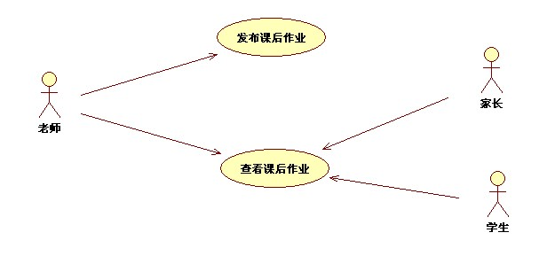
      - 发布课后作业
功能编号 | 3.1.5 | 功能名称 | 发布课后作业 | 所属部门 | 16组
调查者 | 常慧 | 调查时间 | 2016-08-06 | 审核人 | 石东硕
功 能  描 述 | 本功能由老师发布课后作业信息，供家长和学生查询。
输入项 | 课后作业信息
处理描述 | - 老师选择课后作业；  - 系统显示课后作业界面；  - 老师选择发布课后作业；  - 系统显示课后作业编辑界面；  - 选择科目；  - 输入课后作业内容；  - 点击发送；  - 系统刷新课后作业信息。
输出项 | 课后作业信息
业务规则 | 仅老师具备此功能。  老师只能发布自己科目的作业。
界面要求 | 简洁直观，容易操作

      - 查看课后作业
功能编号 | 3.1.5 | 功能名称 | 查看课后作业 | 所属部门 | 16组
调查者 | 常慧 | 调查时间 | 2016-08-06 | 审核人 | 石东硕
功 能  描 述 | 本功能浏览老师所发布的课后作业信息。
输入项
处理描述 | - 学生/家长选择课后作业；  - 老师/学生/家长选择科目；  - 浏览课后作业；  - 退出。
输出项
业务规则 | 只能浏览本次课后作业。
界面要求 | 简洁直观，容易操作

    - 学生活动
      - 学生活动用例图
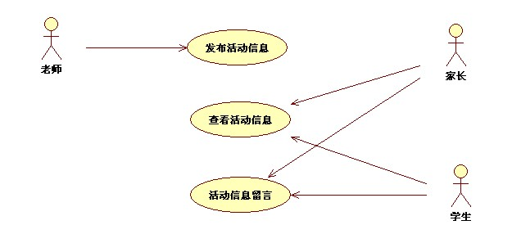
      - 发布活动信息
功能编号 | 3.1.6 | 功能名称 | 发布活动信息 | 所属部门 | 16组
调查者 | 常慧 | 调查时间 | 2016-08-06 | 审核人 | 石东硕
功 能  描 述 | 本功能发布学生活动信息，包括文字描述和照片。
输入项 | 学生活动信息
处理描述 | - 老师选择活动信息；  - 系统显示活动信息界面；  - 老师选择发布活动；  - 系统显示活动信息编辑界面；  - 老师添加活动信息内容；  - 点击发布；  - 系统保存信息，并发布在活动信息界面。
输出项 | 活动信息内容。
业务规则 | 仅老师可执行此功能。
      - 查看活动信息
功能编号 | 3.1.6 | 功能名称 | 查看活动信息 | 所属部门 | 16组
调查者 | 常慧 | 调查时间 | 2016-08-06 | 审核人 | 石东硕
功 能  描 述 | 本功能查看老师发表的学生活动信息。
输入项
处理描述 | - 学生/家长选择活动信息；  - 系统显示活动信息界面；  - 点击标题；  - 浏览活动信息内容；  - 退出。
输出项
业务规则
界面要求 | 简洁直观，容易操作

      - 留言
功能编号 | 3.1.6 | 功能名称 | 留言 | 所属部门 | 16组
调查者 | 常慧 | 调查时间 | 2016-08-06 | 审核人 | 石东硕
功 能  描 述 | 家长和学生在活动信息下方留言。
输入项
处理描述 | 1、查看活动信息；  2、点击留言；  3、系统显示留言编辑界面；  4、编辑留言；  5、点击发布；  6、系统保存留言并在活动信息内容界面显示。
输出项
业务规则
界面要求 | 简洁直观，容易操作

    - 学生考勤
      - 学生考勤用例图
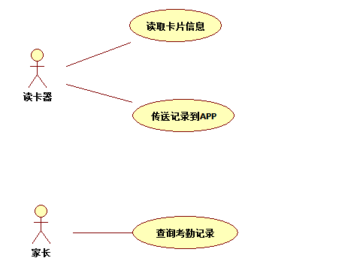
      - 读取卡片信息
功能编号 | 3.1.7 | 功能名称 | 读取卡片信息 | 所属部门 | 16组
调查者 | 马建伟 | 调查时间 | 2016-08-07 | 审核人 | 石东硕
功能描述 | 当学生考勤刷卡时，读卡器会读取卡片的信息
输入项 | 卡片信息
处理描述 | - 学生在读卡器刷卡  - 读卡器会读取卡片的信息。
输出项 | 卡片信息
业务规则 | 仅读取，无修改内容
界面要求 | 简洁直观，容易操作

      - 记录信息
功能编号 | 3.1.7 | 功能名称 | 记录信息 | 所属部门 | 16组
调查者 | 马建伟 | 调查时间 | 2016-08-07 | 审核人 | 石东硕
功能描述 | 将考勤信息记录到APP中。
输入项 | 时间
处理描述 | 学生刷卡后，由读卡器将该行为时间记录到APP总的数据库中
输出项 | 考勤时间
业务规则 | 记录存储后，不能认为修改，删除等。
界面要求 | 简洁直观，容易操作

      - 查询考勤记录
功能编号 | 3.1.7 | 功能名称 | 查询考勤记录 | 所属部门 | 16组
调查者 | 马建伟 | 调查时间 | 2016-08-07 | 审核人 | 石东硕
功能描述 | 家长查询孩子的考勤记录
输入项 | 查询时间段
处理描述 | - 家长选择所要查询的时间段  2、APP输出该时间段的考勤记录
输出项 | 考勤记录
业务规则 | 记录只供查询，不提供修改能功能
界面要求 | 简洁直观，容易操作
    - 学生成绩
      - 学生成绩用例图
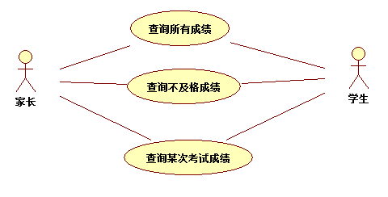
      - 查询所有成绩
功能编号 | 3.1.8 | 功能名称 | 查询所有成绩 | 所属部门 | 16组
调查者 | 马建伟 | 调查时间 | 2016-08-07 | 审核人 | 石东硕
功能描述 | 家长查询学生的所有历史成绩
输入项 | 查询选项
处理描述 | 系统根据输入的学号等内容在数据库中查询该学生的成绩，排名等
输出项 | 该学生的所有成绩
业务规则 | 成绩只供查询、打印。
界面要求 | 简洁直观，容易操作

      - 查询不及格成绩
功能编号 | 3.1.8 | 功能名称 | 查询所有不及格成绩 | 所属部门 |  | 16组
调查者 | 马建伟 | 调查时间 | 2016-08-07 |  | 审核人 | 石东硕
功能描述 | 家长可以单独查询学生的所有不及格成绩
输入项 | 查询不及格成绩的选项
处理描述 | - 家长选择查询学生的不及格成绩  - 系统在数据库中查询所选内容。
输出项 | 该学生在校期间所有的不及格成绩
业务规则 | 仅输出，可打印
界面要求 | 简洁直观，容易操作
      - 查询某次考试成绩
功能编号 | 3.1.8 | 功能名称 | 查询某次考试成绩 | 所属部门 | 16组
调查者 | 马建伟 | 调查时间 | 2016-08-07 | 审核人 | 石东硕
功能描述 | 家长查询所学生在某次考试中所有科目的成绩以及排名等
输入项 | 某次考试的编号
处理描述 | 1家长选择某次考试  2系统在数据库中查询该学生在此次考试中的成绩
输出项 | 该学生在本次考试中所有的成绩，
业务规则 | 系统可打印。
界面要求 | 简洁直观，容易操作
    - 学生奖罚
      - 学生奖罚用例图
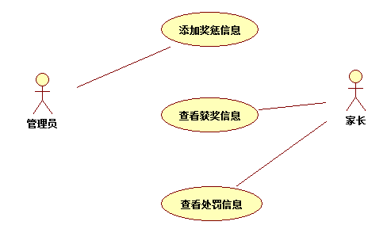
      - 添加奖罚信息
功能编号 | 3.1.9 | 功能名称 | 添加奖罚信息 | 所属部门 | 16组
调查者 | 李鹏飞 | 调查时间 | 2016-08-08 | 审核人 | 石东硕
功能描述 | 将学生奖罚信息集成到该平台，学工系统（学生管理）提供学号、学生姓名、奖罚信息，家长可及时关注子女的奖罚情况。
输入项 | 学生奖罚信息
处理描述 | 管理员选择某位学生  输入该学生的奖罚信息  系统将信息输入数据库
输出项 | 学生奖罚信息
业务规则
界面要求 | 简洁直观，容易操作

      - 查看奖罚信息
功能编号 | 3.1.9 | 功能名称 | 查看奖罚信息 | 所属部门 | 16组
调查者 | 李鹏飞 | 调查时间 | 2016-08-08 | 审核人 | 石东硕
功能描述 | 将学生奖罚信息集成到该平台，学工系统（学生管理）提供学号、学生姓名、奖罚信息，家长可及时关注子女的奖罚情况。
输入项
处理描述 | 家长选择自己的孩子  系统验证身份  数据库返回学生的奖罚信息  系统显示学生的奖罚信息
输出项 | 学生奖罚信息
业务规则 | 判定家长身份
界面要求 | 简洁直观，容易操作
    - 学生评语
      - 学生评语用例图
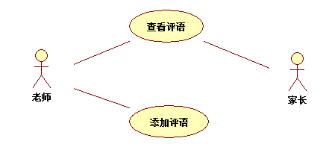
      - 添加评语
功能编号 | 3.1.10 | 功能名称 | 添加评语 | 所属部门 | 16组
调查者 | 李鹏飞 | 调查时间 | 2016-08-08 | 审核人 | 石东硕
功能描述 | 老师可对每位学生进行评价，填写评语，家长随时查看学生评语信息
输入项 | 学生评语
处理描述 | 老师选择学生  系统验证身份  输入学生的评语信息  系统将评语信息输入数据库
输出项 | 学生评语信息
业务规则 | 判定老师身份
界面要求 | 简洁直观，容易操作

      - 查看评语
功能编号 | 3.1.10 | 功能名称 | 查看评语 | 所属部门 | 16组
调查者 | 李鹏飞 | 调查时间 | 2016-08-08 | 审核人 | 石东硕
功能描述 | 老师可对每位学生进行评价，填写评语，家长随时查看学生评语信息
输入项
处理描述 | 家长选择自己的孩子  系统验证身份  系统返回学生的评语信息  系统将评语信息显示出来
输出项 | 学生评语信息
业务规则 | 判定家长身份
界面要求 | 简洁直观，容易操作

  - 性能需求
支持Android版本：Android 4.1及以上
支持并行操作的用户数：100以上
App大小：10M以内
系统响应时间：3s以内
数据库大小：10M以内
  - 设计约束
    - 标准约束
      - 编程语言
系统使用Java编写，数据库使用Sql
      - 开发工具
使用Android Studio进行app开发
      - 兼容性约束
App兼容Android 4.1及以上版本，服务器操作系统兼容win7及以上
      - 测试性约束
可以通过虚拟机或者实体机进行测试
    - 硬件约束
服务器内存为64M以上
服务器空间为256M以上
  - 属性
    - 可用性
当客户端由于未知原因死机时，能通过重新启动的方式排除故障，正常使用本系统。当服务器当机时，也能通过重启的方式恢复。
    - 可靠性
在现有软件和硬件环境下，在满足当前需求的条件下、在没有出现错误操作的情况下，所有软件模块必须能稳定无故障运行。
    - 安全性
所有资料（用户的个人信息、PHR档案、各种资讯等）统一管理，不同用户具备不同权限，不同权限的用户访问不同的资源，对敏感资料只有专门的用户才能访问，并且对非特权用户只能修改自己的个人信息，特权用户才能更改其中的内容。
对于资料的放在恢复，采取数据库备份的方法，将数据库备份在不同的计算机上，有数据库管理员完成。同时还应该从制度上作规定，要求管理员严格按照备份周期来备份，并严格控制操作员的工作，保证所有信息都完整备份，填写备份记录，内容包括：操作员姓名、备份日期、备份内容、备份文件所在磁盘位置等。
所有的数据库操作都有操作日志，包括打开某个数据库、进行的所有操作都记录在案，以备参阅，在出现安全问题是能从日志中分析出非法操作和破坏性操作，能够从日志中追查责任。
    - 可维护性
软件提交给用户是，所有数据库模块都是隐藏了设计的，用户对本系统的维护内容包括：注册、登录、添加信息，删除信息等。
软件提交给用户后，若用户还有对功能的增删改要求，有用户提出书面申请，经开发方确认同意后，由开发方在本公司内部完成修改、测试，并安装到用户的使用环境中。
  - 外部接口需求
    - 用户接口
用户界面要求：简单大方，生动有趣，不刺眼；
屏幕格式：支持最低分辨率为960*540；
功能键的使用：通过屏幕触摸实现界面操作，同时也支持对手机基本键，如返回键、Home键的响应。
    - 硬件接口
运行在Android 4.1或者以上版本的Android机器上，有足够空间安装
    - 通信接口
网络协议：HTTP TCP/IP

